5.59 Τέχνη από Τρόφιμα
Χρόνος: 1 διδακτική ώρα
Υλικά: Υπολογιστής, εκτυπωτής, ψίχα από μπαγιάτικο ψωμί
Στόχοι:
-Να εξασκηθούν στην επεξεργασία εικόνας με σκοπό την συλλογή στοιχείων
-Να αναπτύξουν την παρατηρητικότητα, τη φαντασία και τη δημιουργικότητά τους

Περιγραφή:
α) Παιχνίδι Παρατήρησης
Ο δάσκαλος χωρίζει τους μαθητές σε 7 ή λιγότερες ομάδες και τους μοιράζει τις ισάριθμες εικόνες (σελίδες 2-8) που ακολουθούν. Σε αυτές, απεικονίζονται έργα που αποτελούν σύνθεση από διάφορα τρόφιμα. Οι ομάδες λοιπόν καλούνται να αναγνωρίσουν όσα περισσότερα προϊόντα μπορούν στην εικόνα που τους δίνεται, με την ομάδα που καταγράφει τα περισσότερα να κερδίζει. Η καταγραφή των τροφίμων μπορεί να γίνει στη λίστα κάτω από την εικόνα.
β) Συζήτηση - Ιδεοθύελλα
Αφού τελειώσει το παιχνίδι, ο εκπαιδευτικός με αφορμή το σκίτσο του Αρκά (σελ. 9), οδηγεί σε συζήτηση για το αν είναι σωστό τα τρόφιμα να χρησιμοποιούνται για καλλιτεχνική έκφραση, τη στιγμή που τόσοι συνάνθρωποί μας στερούνται τα προς το ζην. Μήπως όμως και η καλλιτεχνική έκφραση δεν πρέπει να παρεμποδίζεται;
Μπορούν οι μαθητές να σκεφτούν έναν τρόπο ώστε τα τρόφιμα να γίνονται αντικείμενο τέχνης χωρίς ηθικά μειονεκτήματα; Πιθανές λύσεις
- τα έργα να καταναλώνονται μετά τη δημιουργία τους
- να χρησιμοποιούνται αλλοιωμένα / ληγμένα τρόφιμα
- να χρησιμοποιούνται εναλλακτικά υλικά για να απομιμούνται τρόφιμα
γ) Δημιουργία
Τέλος, οι μαθητές καλούνται να φτιάξουν τα δικά τους έργα από ψίχα μπαγιάτικου ψωμιού ή από πλαστελίνη, κατασκευάζοντας απομιμήσεις τροφίμων. Εργάζονται στις αρχικές τους ομάδες ή μόνοι τους και στο τέλος τα έργα φωτογραφίζονται για να δημιουργηθεί έκθεση ζωγραφικής.
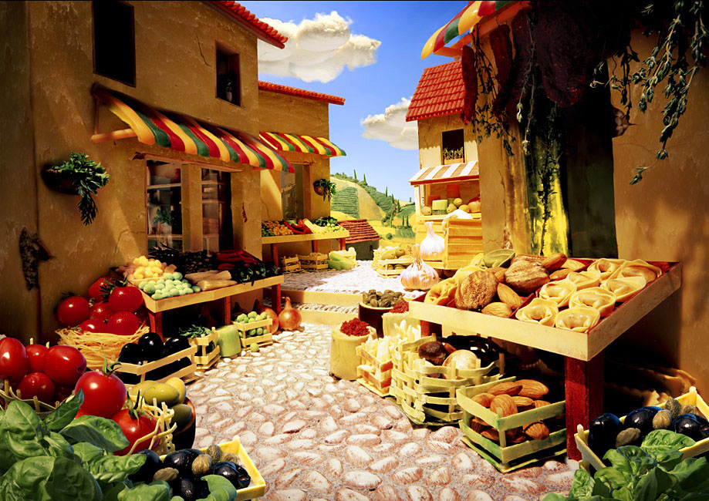
Τα τρόφιμα που παρατηρώ σε αυτό τον πίνακα είναι:
1.
2.
3.
4.
5.
6.
7.
8.
9.
10.

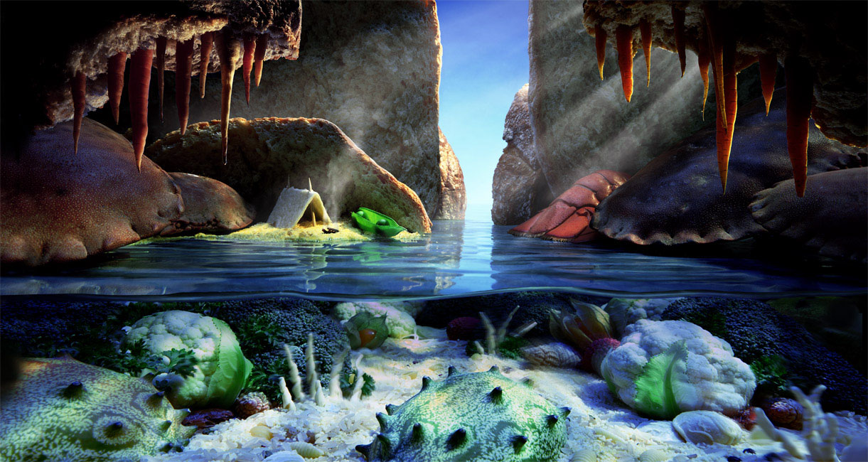
Τα τρόφιμα που παρατηρώ σε αυτό τον πίνακα είναι:
1.
2.
3.
4.
5.
6.
7.
8.
9.
10.
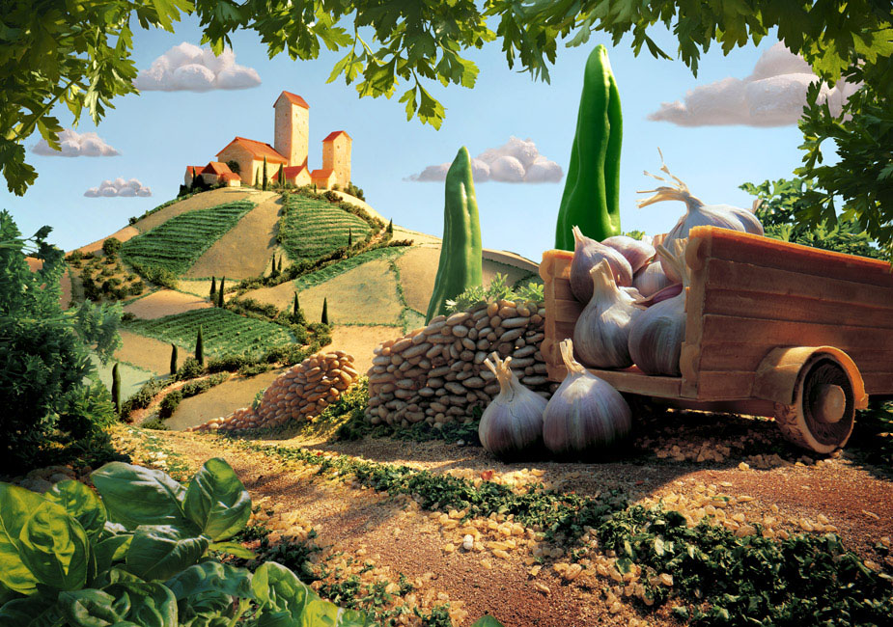
Τα τρόφιμα που παρατηρώ σε αυτό τον πίνακα είναι:
1.
2.
3.
4.
5.
6.
7.
8.
9.
10.
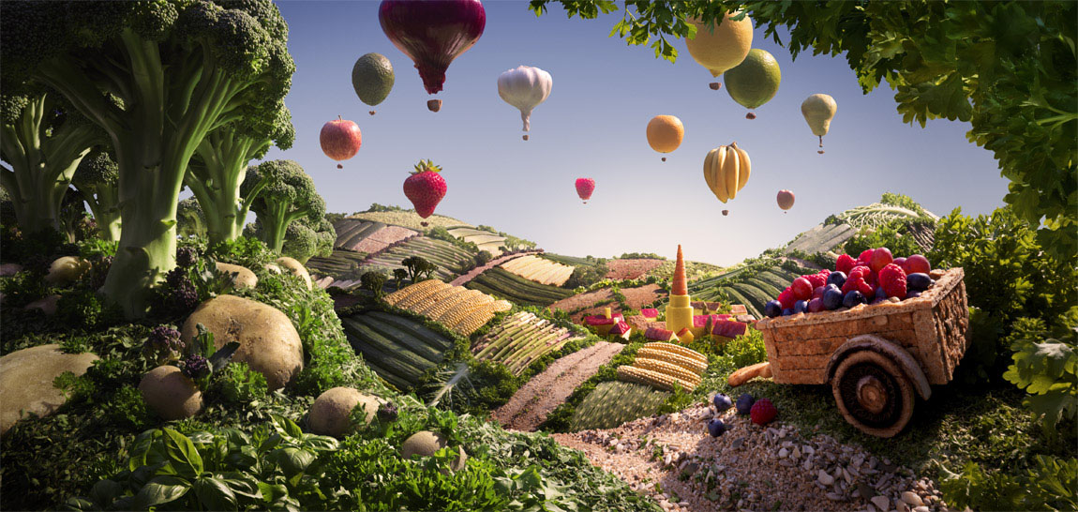
Τα τρόφιμα που παρατηρώ σε αυτό τον πίνακα είναι:
1.
2.
3.
4.
5.
6.
7.
8.
9.
10.
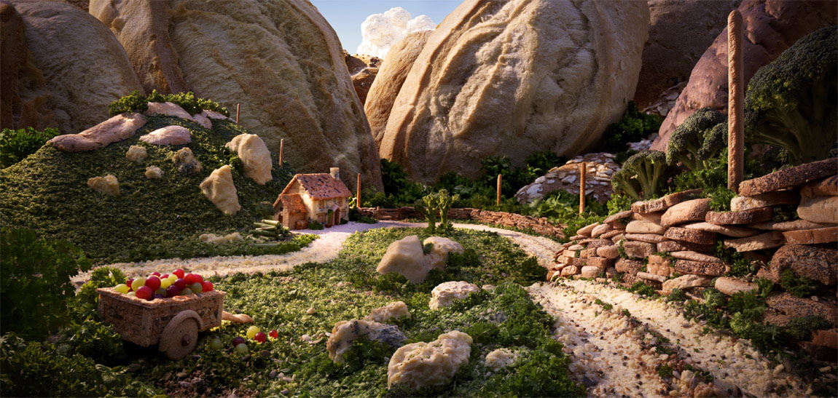
Τα τρόφιμα που παρατηρώ σε αυτό τον πίνακα είναι:
1.
2.
3.
4.
5.
6.
7.
8.
9.
10.
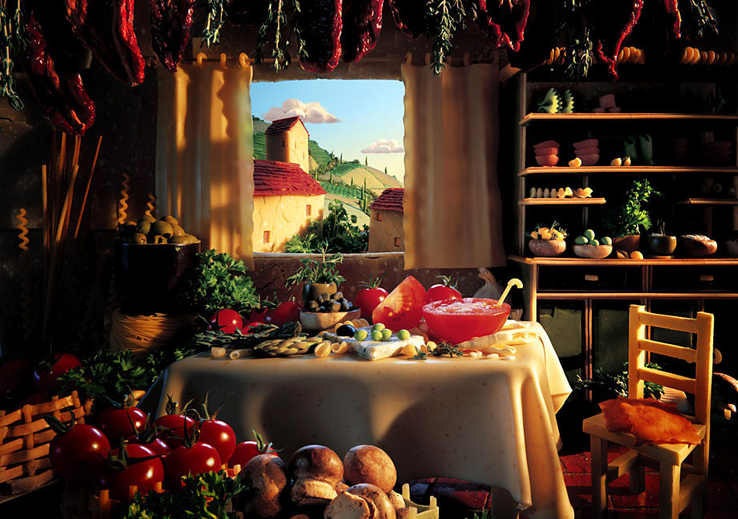
Τα τρόφιμα που παρατηρώ σε αυτό τον πίνακα είναι:
1.
2.
3.
4.
5.
6.
7.
8.
9.
10.
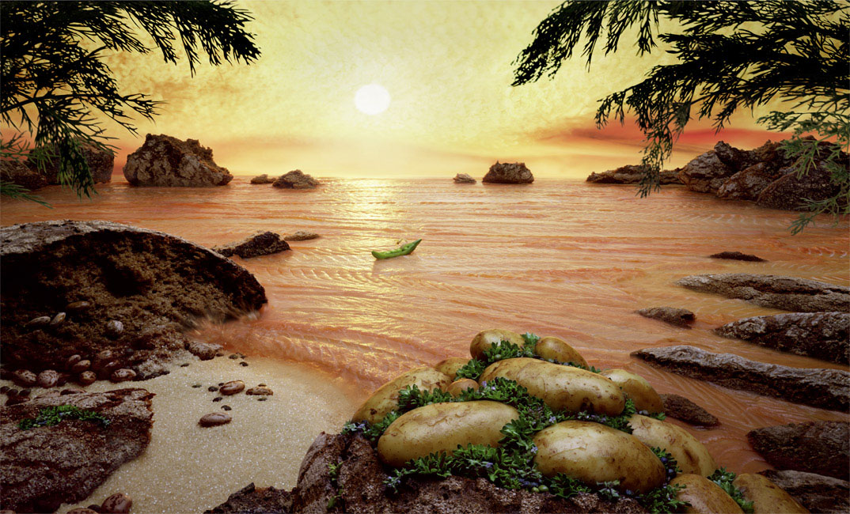
Τα τρόφιμα που παρατηρώ σε αυτό τον πίνακα είναι:
1.
2.
3.
4.
5.
6.
7.
8.
9.
10.

